1. Сформулируйте определение наклонной асимптоты.

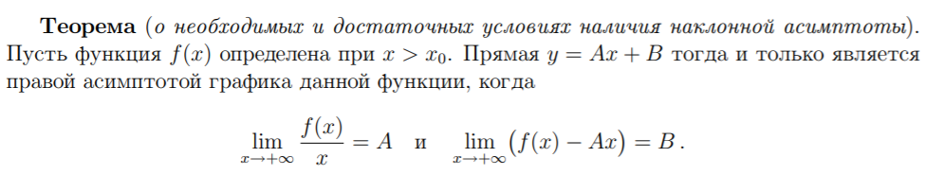

1. Сформулируйте определение производной функции в точке.

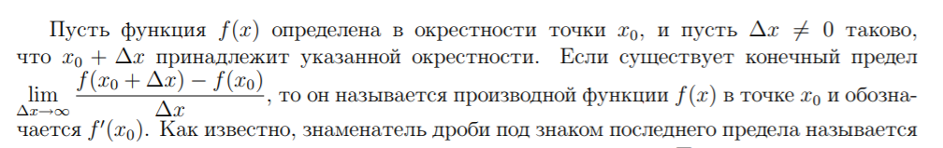

1. Сформулируйте определение односторонней производной функции.

Левая и правая производные называются односторонними

1. Сформулируйте определение производной n-го порядка.

[Производной](http://twt.mpei.ac.ru/math/Calculus/DI_010100.html) *n*-го порядка (*n*-ой производной) от функции *f* (*x*) (*n*>1) называется производная первого порядка от производной (*n*-1) порядка функции *f* (*x*) при условии, что она существует.

|  |  |
| --- | --- |
|  | *f*(*n*)(*x*) = (*f*(*n*-1)(*x*)) |

1. Сформулируйте определение дифференцируемой функции в точке.

Пусть f(x) определена в окрестности точки х0. Эта функция наз дифференцируемой в точке х0, если её приращение может быть представлено

1. Сформулируйте определение дифференциала первого порядка

Пусть f(x) дифференцируемая в точке х0. Дифференциалом первого порядка df(x) функции f(x) в (.) х0 наз линейная часть приращеня функции, то есть:

df(x) = f’(x)dx

1. Сформулируйте определение дифференциала n-го порядка.

Если дифференциал порядка n − 1 уже определен, то дифференциал n-го порядка по определению есть d n f(x) = d ( f(x))

1. Сформулируйте определение возрастающей функции

Пусть функция f(x) непрерывна на промежутке I и дифференцируема во всех его точках за исключением, быть может, конечного их числа. Если производная неотрицательна всюду, где она определена, и не равна тождественно нулю ни на одном интервале

⊂ I, то функция f(x) возрастает на I.

1. Сформулируйте определение невозрастающей функции.

Пусть функция f(x) непрерывна на промежутке I и дифференцируема во всех точках этого промежутка за исключением, быть может, конечного их числа. Для того, чтобы эта функция была невозрастающей на промежутке I, необходимо и достаточно, чтобы производная (x) была неположительна на всюду, где она определена.

1. Сформулируйте определение убывающей функции.

Пусть функция f(x) непрерывна на промежутке I и дифференцируема во всех его точках за исключением, быть может, конечного их числа. Если производная неположительна всюду, где она определена, и не равна тождественно нулю ни на одном интервале

⊂ I, то функция f(x) убывает на I.

1. Сформулируйте определение неубывающей функции.

Пусть функция f(x) непрерывна на промежутке I и дифференцируема во всех точках этого промежутка за исключением, быть может, конечного их числа. Для того, чтобы эта функция была неубывающей на промежутке I, необходимо и достаточно, чтобы производная (x) была неотрицательна на всюду, где она определена.

1. Сформулируйте определение монотонной функции.

Невозрастающие и неубывающие функции наз монотонными

1. Сформулируйте определение строго монотонной функции.

Возрастающие и убывающие функции наз сторого монотонными

1. Сформулируйте определение локального минимума.

Говорят, что функция f(x) имеет локальный максимум в точке x0, если существует окрестность U(x0) этой точки такая, что для любого x ∈ U(x0) выполняется неравенство f(x) f(x0)

1. Сформулируйте определение строгого локального минимума

Говорят, что функция f(x) имеет строгого локальный минимум в точке x0, если существует окрестность U(x0) этой точки такая, что для любого x ∈ U(x0) выполняется неравенство f(x) f(x0), и для всех x x0 выполнялось строгое неравенство f(x) > f(x0)

1. Сформулируйте определение локального максимума.

Говорят, что функция f(x) имеет локальный максимум в точке x0, если существует окрестность U(x0) этой точки такая, что для любого x ∈ U(x0) выполняется неравенство f(x) f(x0)

1. Сформулируйте определение строгого локального максимума

Говорят, что функция f(x) имеет строгого локальный минимум в точке x0, если существует окрестность U(x0) этой точки такая, что для любого x ∈ U(x0) выполняется неравенство f(x) f(x0), и для всех x x0 выполнялось строгое неравенство f(x) < f(x0)

1. Сформулируйте определение экстремума.

Экстремумом функции наз максимальное (минимальное) значение функции на заданном множестве. Токча, в которой достигается экстремум, наз точкой экстремума.

1. Сформулируйте определение строгого экстремума.

Строгим экстремумом функции наз строгое максимальное (строгое минимальное) значение функции на заданном множестве. Токча, в которой достигается строгий экстремум, наз точкой строго экстремума.

1. Сформулируйте определение стационарной точки

Точки, в которых наз стационарнымим точками.

1. Сформулируйте определение критической точки.

Точки, в которых производная функции равна нулю, бесконечности или не существует, называются критическими точками функции (а также точками, подозрительными на экстремум).

1. Сформулируйте определение выпуклости функции на промежутке

На интервале (а,b) фукнция f(x), определенная на (a,b), наз выпуклой вверх (вниз), если f(x) , где – уравнение касательной, построенной к графику функции y = f(x) в точке

1. Сформулируйте определение точки перегиба графика функции.

Точка x0 ∈ (a, b) называется точкой перегиба функции f(x), если эта функция непрерывна в точке x0 и если существует δ > 0 такое, что направления выпуклости функции f(x) на интервалах (x0 − δ, x0) и (x0, x0 + δ) различны. Точка (x0, f(x0)) называется при этом точкой перегиба графика функции y = f(x).

Теория

1. Сформулируйте необходимое и достаточное условие наличия наклонной асимптоты

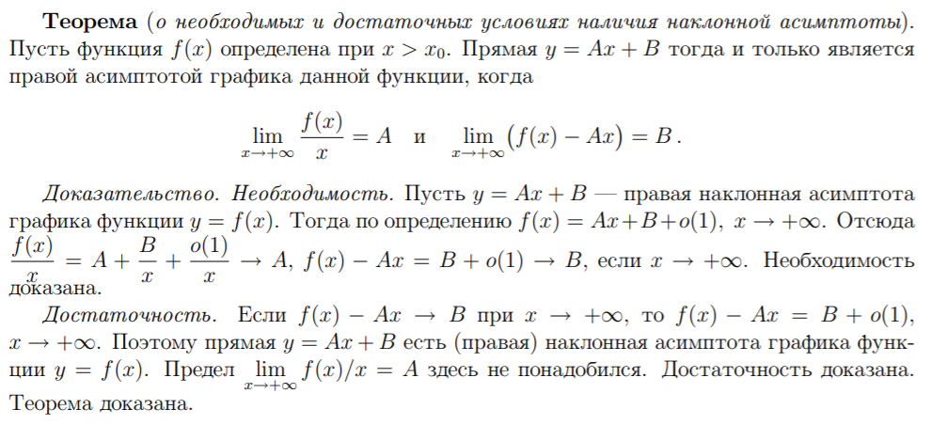

1. Сформулируйте необходимое и достаточное условие дифференцируемости функции в точке

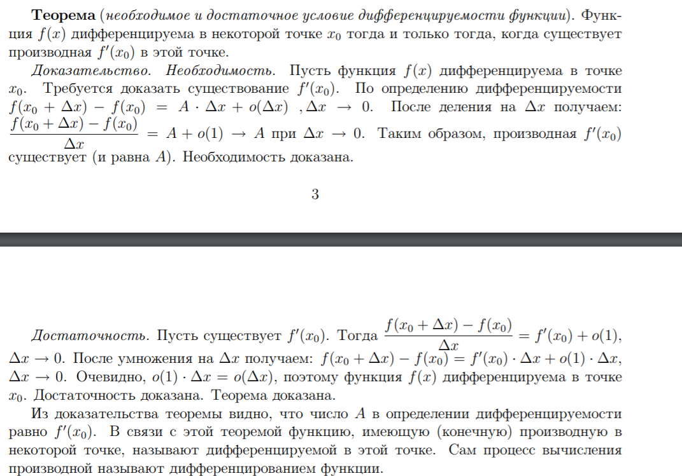

1. Сформулируйте теорему о связи дифференцируемости и непрерывности функции

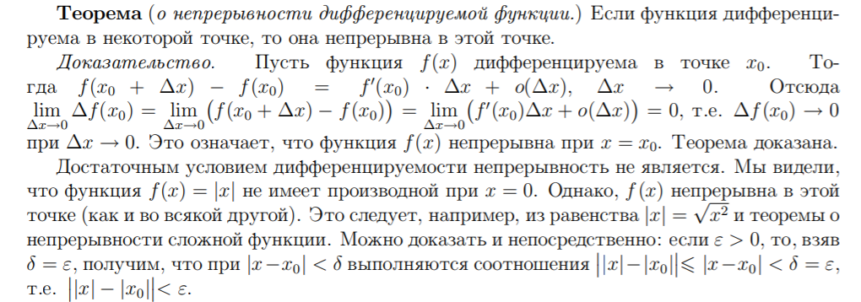

1. Сформулируйте теорему о производной произведения. + 5. Сформулируйте теорему о производной частного.

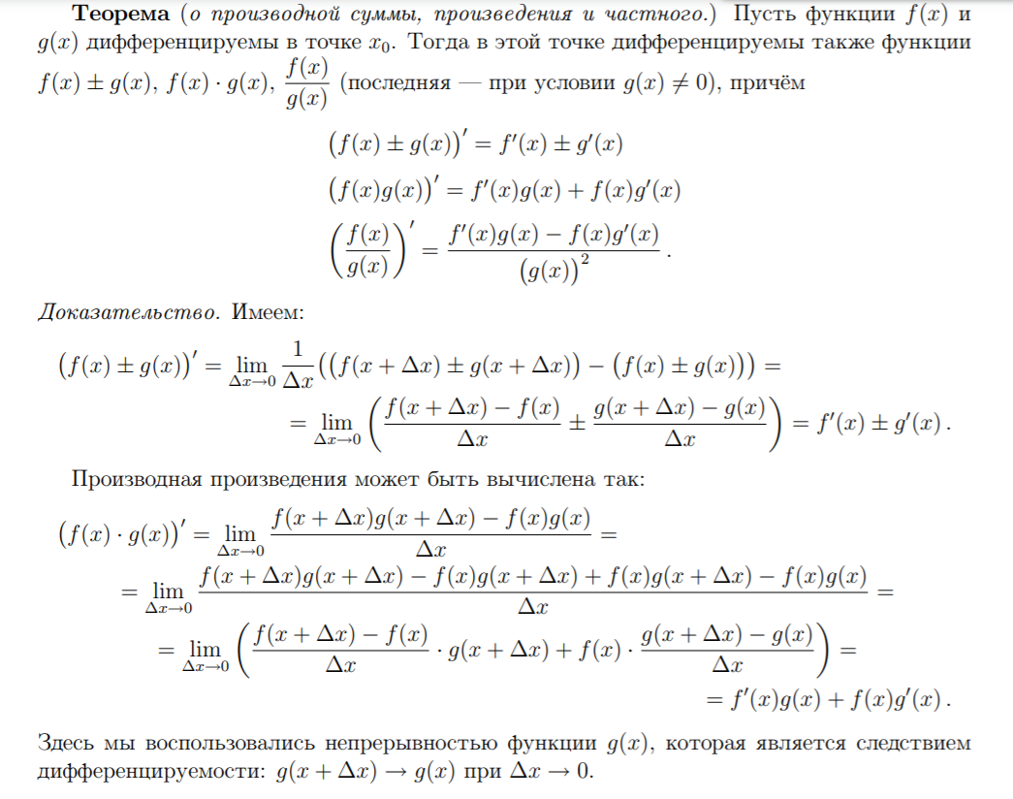

1. Сформулируйте свойство инвариантности формы записи дифференциала первого порядка.

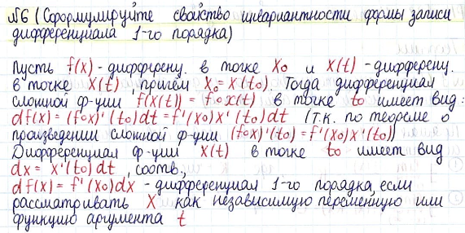

1. Сформулируйте теорему Ферма.

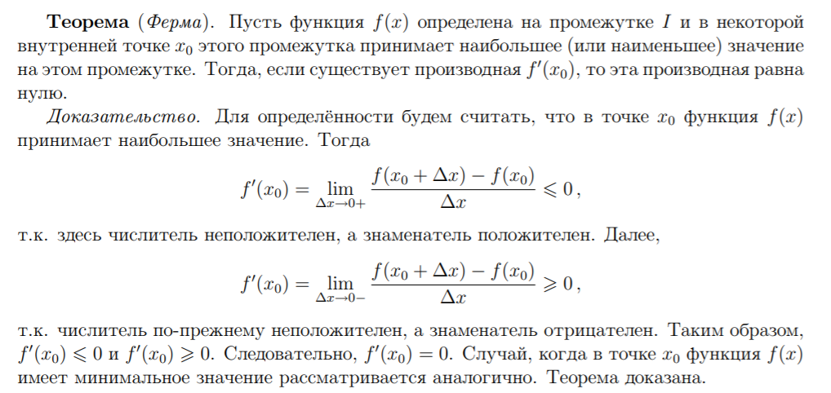

1. Сформулируйте теорему Ролля.

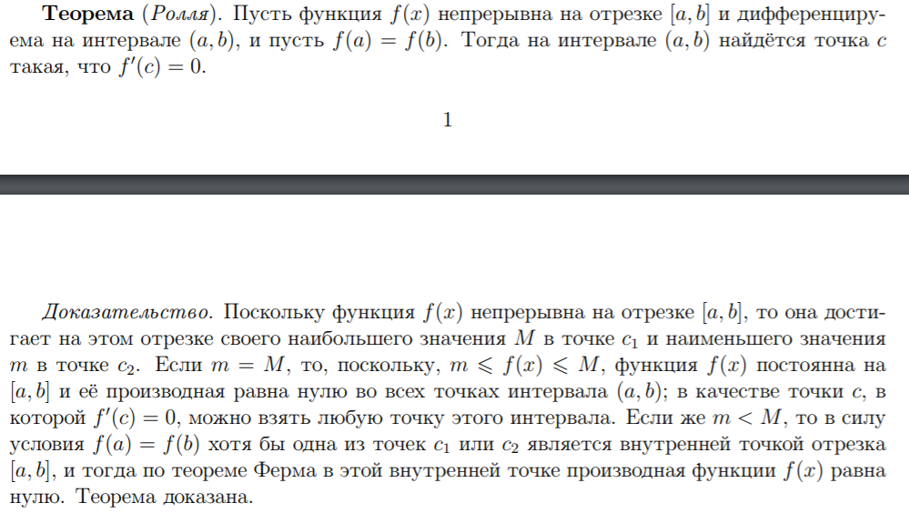

1. Сформулируйте теорему Лагранжа.

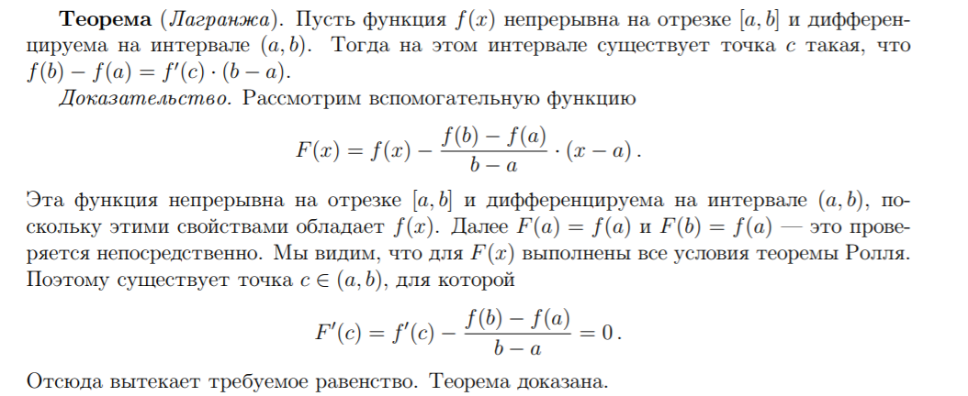

1. Сформулируйте теорему Коши.

